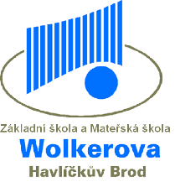
Základní škola a Mateřská škola Havlíčkův Brod, Wolkerova 2941, 580 01 Havlíčkův Brod
tel.569 431 340, e-mail: sekretariat@zswolkerova.cz , www.zswolkerova.cz Wolkerova odloučené pracoviště Mateřská škola Havlíčkův Brod, Husova 2119

Určeno: zákonným zástupcům dětí Mateřské školy Havlíčkův Brod, Husova 2119, Havlíčkův Brod

OZNÁMENÍ O VÝŠI ÚPLATY STRAVNÉHO OD 1. 4. 2024
54,- Kč (dopolední svačinka, oběd, odpolední svačinka)
Způsob úhrady: Inkasem vždy cca 20. v měsíci
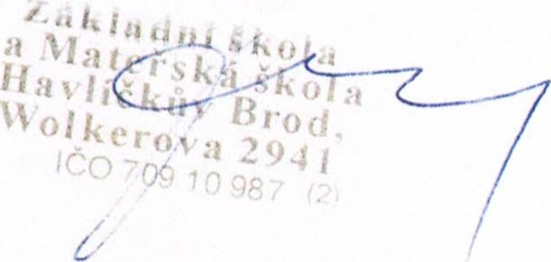
Mgr. Miloš Fikar ředitel školy

